컨테이너 터미널 안전관리 표준운영절차
Container Terminal Safety Manual — Standard Operating Procedure
PortAgent 도메인 특화 SLM 파인튜닝용 안전 절차 문서
문서 목적: 본 문서는 컨테이너 터미널의 안전 작업 표준 절차(위험성 평가 → 작업허가 → 통제수단 → 감시 → 비상대응)와 구역별 위험·통제 기준을 정리한다. RAG 코퍼스 및 도메인 SLM의 안전 질의응답·위반 진단 파인튜닝 데이터로 사용된다.
근거 표준: ILO 항만 안전보건 실무규약(Safety and health in ports, 2016 개정), ILO 협약 제152호(항만작업 안전보건), IMDG Code(위험물), ISPS Code(보안), CSC(컨테이너 안전협약), 국내 산업안전보건법·항만안전특별법.

1. 개요 및 적용 범위
Safety Manual SOP는 터미널 내 모든 하역·이송·보관·정비 작업에서 인명·설비·환경 사고를 예방하기 위한 표준 절차다. 적용 범위는 안벽(Quay)의 STS 크레인 작업, 야드(Yard)의 RTG/RMG 및 YT 운영, 게이트(Gate) 반출입, 특수화물(DG·Reefer·OOG) 취급, 고소·밀폐공간·정비 등 비정형 작업을 포함한다.
SLM 파인튜닝 관점에서 안전 SOP는 “이 작업이 왜 위험하고, 어떤 절차·통제가 필요하며, 무엇을 위반했는가”를 규정 근거로 설명하는 학습 소스가 된다. RAG 근거 인용과 결합해 안전 경보·설명의 환각을 줄인다.

2. 안전관리 체계와 기본 원칙

2.1 안전보건경영시스템(OSHMS)
터미널은 위험요인 식별, 위험성 평가, 통제 계획·이행, 점검·개선의 순환 체계를 운영한다. 모든 작업은 사전 위험성 평가를 거치며, 고위험 작업은 작업허가(PTW)를 받는다.

2.2 통제수단 우선순위 (Hierarchy of Controls)
위험 통제는 다음 우선순위로 적용한다. 상위 단계가 우선이며 PPE는 최후 수단이다.
- 제거(Elimination): 위험원 자체 제거 (예: 불필요한 고소작업 폐지)
- 대체(Substitution): 덜 위험한 방법·장비로 교체
- 공학적 통제(Engineering): 방호장치·인터록·난간·접근감지
- 관리적 통제(Administrative): 절차·교육·신호수·출입통제·속도제한
- 개인보호구(PPE): 안전모·안전화·반사조끼·안전대 등 (최후 수단)

3. 안전 작업 표준 프로세스 (6단계)
개별 작업의 안전 절차는 다음 6단계를 따른다. 어느 단계든 안전 조건이 미충족되면 작업을 중지하고 시정 후 재평가한다(작업 중지권).
단계 | 내용
1. 위험성 평가(JSA) | 작업 분해 → 단계별 위험요인 식별 → 위험도(빈도×강도) 산정
2. 작업허가(PTW) | 고위험 작업(고소·밀폐공간·화기·정비·중량물)은 사전 허가·승인
3. 통제수단 적용 | 우선순위에 따라 제거~PPE 적용, 구역격리·LOTO·신호수 배치
4. 안전 조건 확인 | 통제 적용 후 조건 충족 여부 점검(미충족 시 중지)
5. 작업 시행·상시 감시 | 감독자·신호수 감시, 이상 시 즉시 정지
6. 작업 종료·허가 마감 | 구역 원상복구, 허가서 마감, 이상 보고
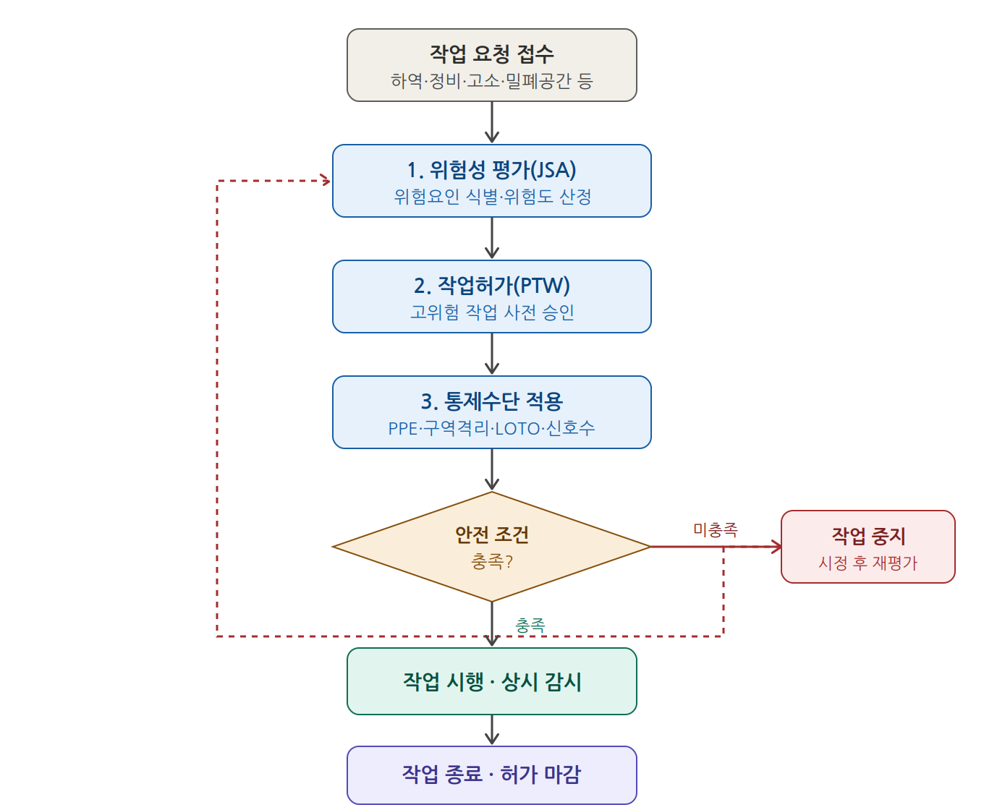
[그림 1] 안전 작업 표준 프로세스 — 위험성 평가 → 작업허가 → 통제 → 감시 (작업 중지권 포함)

4. 작업 구역별 위험요인과 통제 기준

4.1 안벽(Quay) — STS 크레인 작업
- 주요 위험: 크레인 낙하물, 스프레더 충돌, 현측·해상 추락, 와이어 파단
- 통제: 크레인 하부 출입금지 구역 설정, 신호수 배치, 현측 추락방지난간, 스프레더 인터록, 풍속 한계 준수(중단 기준), 차량·보행 동선 분리

4.2 야드(Yard) — RTG/RMG·YT 운영
- 주요 위험: 야드 크레인 협착·충돌, 컨테이너 스택 붕괴, YT 차량 사고, 자동화구역 무단진입
- 통제: 보행자·장비 동선 분리, 속도제한·일방통행, 적재 단수 제한, 자동화구역 접근감지·인터록, 반사조끼·조명, DG 구역 격리

4.3 게이트(Gate) — 반출입
- 주요 위험: 외부 차량 혼입, 기사 하차 중 사고, 트위스트록 끼임
- 통제: 차량·보행 동선 분리, 기사 대기소 운영, 신원·반입정보 확인(ISPS 연계), 트위스트록 점검 지정구역, 조명·CCTV, 속도제한
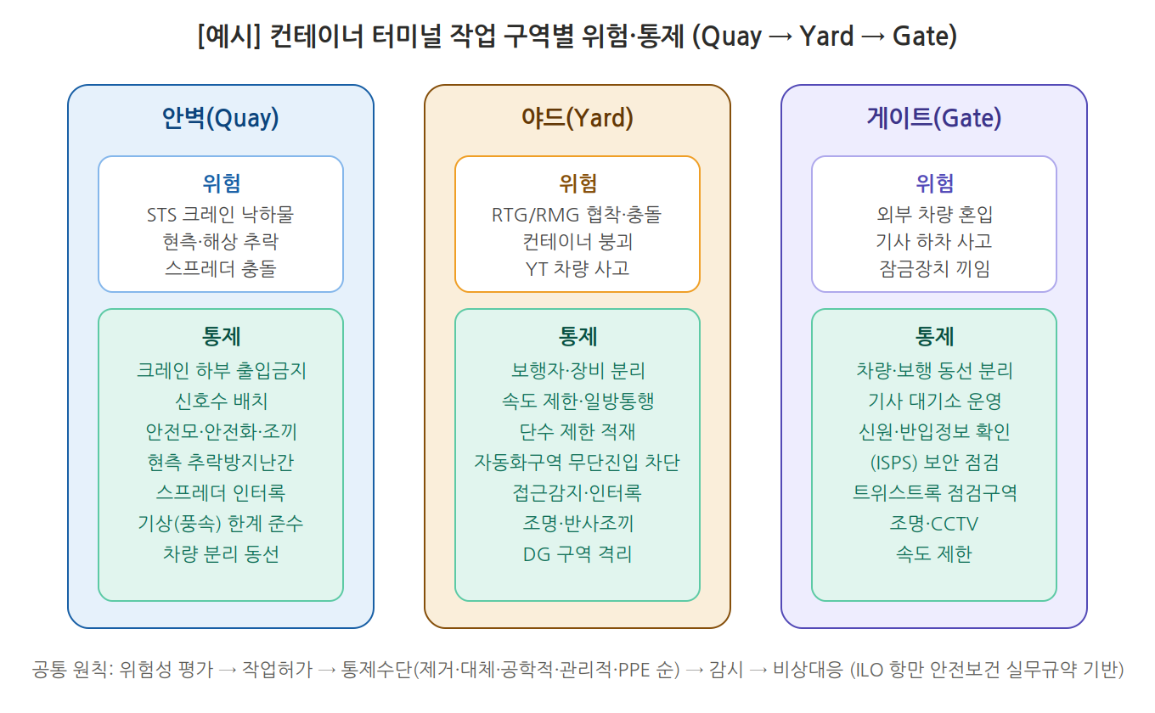
[그림 2] 구역별 위험·통제 매트릭스 (Quay → Yard → Gate)

5. 특수화물 안전 취급 기준
구분 | 핵심 안전 기준 | 근거
DG(위험물) | IMDG 등급별 격리, 지정 DG Bay/구역, 발화원 격리, 누출 대비 EmS 비상절차, 표찰·서류 확인 | IMDG Code
Reefer(냉동) | 지정 Reefer 구역, 전원 연결·점검 접근성, 감전·전기화재 예방, 가스누출 주의 | 터미널 기준
OOG(초과화물) | 돌출부 표시, 인접 셀 간섭 방지, 결박(lashing) 강화, 상부 적재 금지(over-height) | CSC·터미널 기준

6. 비상대응 및 사고 보고
- 비상 유형: DG 누출·화재, 인명사고(추락·협착·충돌), 컨테이너 붕괴, 기상 악화·태풍, 해상 오염
- 대응 절차: 즉시 작업 중지 → 경보·대피 → 초동 조치(소화·구조) → 비상연락망 통보 → 구역 통제 → 2차 피해 방지
- 사고 보고: 발생 즉시 1차 보고 → 현장 보존 → 원인조사 → 재발방지대책 수립 → 사고보고서 기록·공유(비식별)
사고보고서는 위험 패턴 학습과 ‘왜 위험한가’ 설명의 근거가 되므로, 개인·법적 민감 정보를 비식별 처리한 뒤 RAG 코퍼스로 활용한다.

7. 예시 사례 — 야드 RTG 작업 중 보행자 협착 위험
상황: 야드 블록 YB02에서 RMG가 컨테이너를 이적하는 중, 점검 인력이 무선 통보 없이 작업 레인에 진입하려 한다. 자동화 구역으로 접근감지 인터록이 설치되어 있다.

7.1 단계별 안전 판정
1단계(위험성 평가): RMG 협착·충돌은 강도 ‘치명’, 무단진입 시 빈도 ‘가능’ → 고위험. 작업 레인은 위험구역.
2단계(작업허가): 자동화구역 내 점검은 작업허가(PTW) 대상. 사전 승인·장비 정지 조건 없이는 진입 불가.
3단계(통제수단): 공학적 통제(접근감지 인터록으로 장비 자동 정지) + 관리적 통제(무선 통보·잠금/표시 LOTO·감시자) 적용. PPE(반사조끼·안전모)는 보조.
4단계(조건 확인): 장비 정지·LOTO 시건·감시자 배치 확인 전에는 안전 조건 미충족 → 작업 중지.
결론: 무선 통보 없는 진입은 즉시 중지 대상. RMG 정지·LOTO 적용·감시자 확보 후 진입 허가. 위반 시 협착 중대재해 가능. 근거: 통제수단 우선순위(공학적>관리적>PPE), 자동화구역 출입통제, ILO 항만 안전보건 실무규약.

8. SLM 파인튜닝 활용 방안
안전 SOP는 세 가지 데이터 유형으로 학습 데이터화한다. 모든 답변은 안전 규정·통제 우선순위를 근거로 인용하도록 강제하여 환각을 줄인다.
- 안전 규정 Q&A형: “자동화 야드 진입 절차는?” → LOTO·접근감지·작업허가 설명
- 위험 진단·경보형: 작업 상황을 주고 위험요인·필요 통제·중지 여부 판정
- 절차 안내형: 비상상황(DG 누출 등) 대응 절차를 단계별로 안내
거버넌스: 사내 Safety Manual 원문·사고보고서는 영업·법적 민감 자료이므로 NDA·비식별 범위에서만 학습에 사용한다. 공개 표준(ILO·IMDG·CSC·ISPS) 근거는 자유롭게 인용한다.
출처/근거: ILO Safety and health in ports(2016), ILO C152, IMDG Code, ISPS Code, CSC 1972, 국내 산업안전보건법·항만안전특별법. 본 문서는 SLM 학습용 정리 문서이며 실제 적용 시 해당 터미널의 인가된 안전매뉴얼을 우선한다.

